**CEJMA : (B 3.3) : le rôle de la charte informatique**



**Compétences** : **Sécuriser les équipements et les usages des utilisateurs**

**Le rôle de la charte informatique**

**PREMIÈRE PARTIE**

À partir des documents annexés et de vos propres recherches sur Internet, traiter les questions suivantes avec le plus de précision possible**:**

1. **Qualifier juridiquement l’annexe 1**

Il s’agit d’un contrat. Deux parties incluses, des conditions et le recueil d’une signature.

1. **En rechercher une définition. :**

document précisant l'utilisation des moyens informatiques et des outils numériques dans l'organisation.

1. **Expliquer son rôle.**

La charte informatique encadre l’utilisation des moyens informatiques de l’organisation, garantit sa sécurité aux usagers et garantit à l’organisation le respect de ses règles.

1. **Pourquoi rédiger un tel document ?**

* pour prévenir des abus
* pour prévenir, limiter, éviter les risques extérieurs (attaques,...)
* pour remplir l’obligation d’information
* pour renforcer la sécurité des usagers
* ...

1. **Qui rédige un tel document ?**

L’organisation.

1. **Un tel document est-il obligatoire ? Expliquer.**

Oui, dès que l’organisation traite des données personnelles.

1. **Quelles pratiques peut-il encadrer ?**

* Pratiques ……………………………………………………………..
* Pratiques …………………………………………………………
* Pratique du ………………………………………………………………………………
* ………………………………………………………………………………………………

…………………………………………………………………………….....

* Consultation, diffusion de propos illégaux
* Les ………………………………………………………………………

1. **Quelles sont les formalités à accomplir pour rendre ce document opposable aux salariés devant un juge ?**

L’employeur a une option pour rendre le contenu de sa charte informatique obligatoire :   
 Soit l’annexer au contrat de travail,   
 Soit l’annexer au règlement intérieur.



**DEUXIÈME PARTIE**

À partir des documents annexés et de vos propres recherches sur Internet, traiter les questions suivantes avec le plus de précision possible :

1. **Quelles sont les préconisations de la CNIL concernant la rédaction de la charte informatique ? :**

………………………………………………………………………………………………………….

………………………………………………………………………………………….

Cette charte devrait au moins comporter les éléments suivants :

………………………………………………………………………………………………………….

…………………………………………………………………………………………………………

………………………………………………………………………………………………………….

………………………………………………………………………………………………………….

………………………………………………………………………………………………………….

…………………………………………………………………………………………………………

………………………………………………………………………………………………………….

…………………………………………………………………………………………………………

………………………………………………………………………………………………………….

…………………………………………………………………………………………………………

………………………………………………………………………………………………………….

………………………………………………………………………………………………………….

………………………………………………………………………………………………………….

…………………………………………………………………………………………………………

………………………………………………………………………………………………………….

………………………………………………………………………………………….

1. **Étudier la charte informatique du lycée figurant en annexe 1. Quels commentaires pouvez-vous formuler ?**

………………………………………………………………………………………………………….

…………………………………………………………………………………………………………

………………………………………………………………………………………………………….

1. **À partir de l’annexe 2 (structure charte) et des préconisations de la CNIL rédigées à la question 9, étudier la charte de XXX figurant en annexe 3. Cette charte vous semble-t-elle conforme au vu des recommandations ?**

………………………………………………………………………………………………………….

…………………………………………………………………………………………………………

………………………………………………………………………………………………………….

………………………………………………………………………………………………………….

………………………………………………………………………………………………………….

…………………………………………………………………………………………………………

………………………………………………………………………………………………………….

………………………………………………………………………………………….

**Annexe 1 : charte du lycée F Le Dantec**

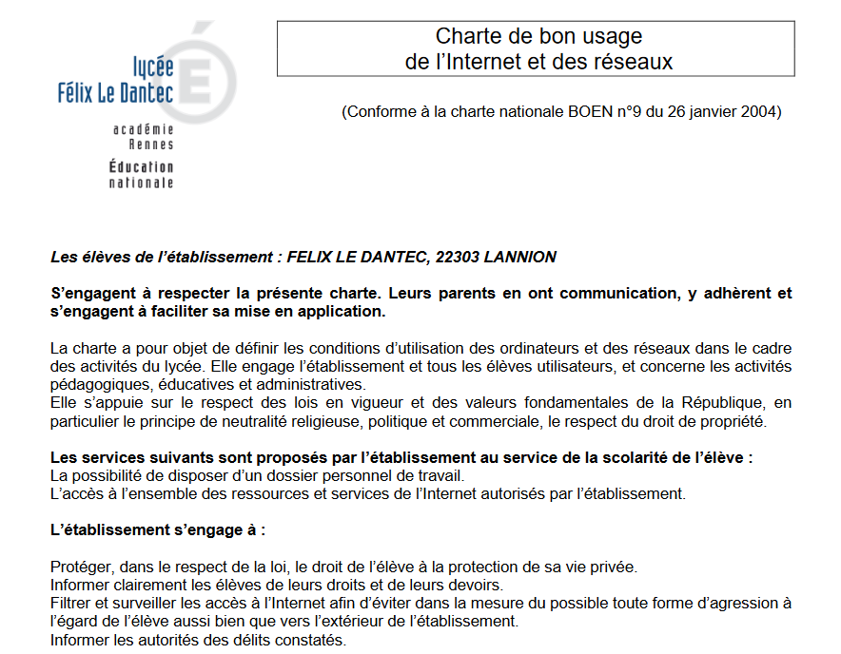

**Annexe 2 : la structure d’une charte informatique**

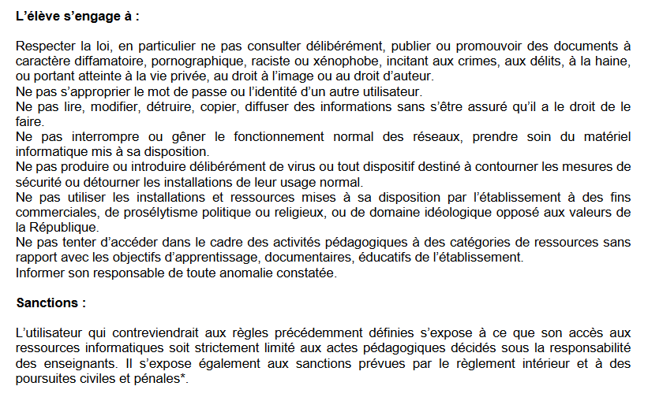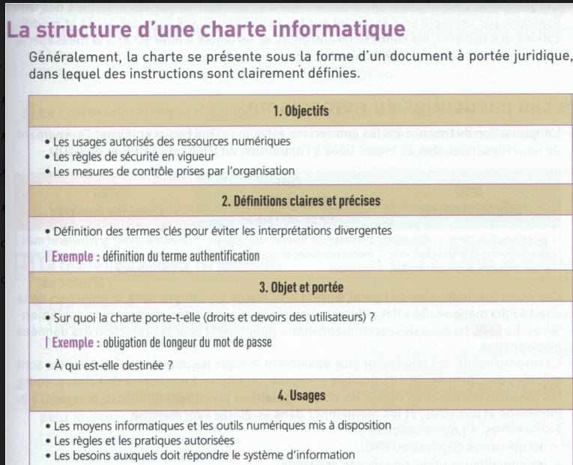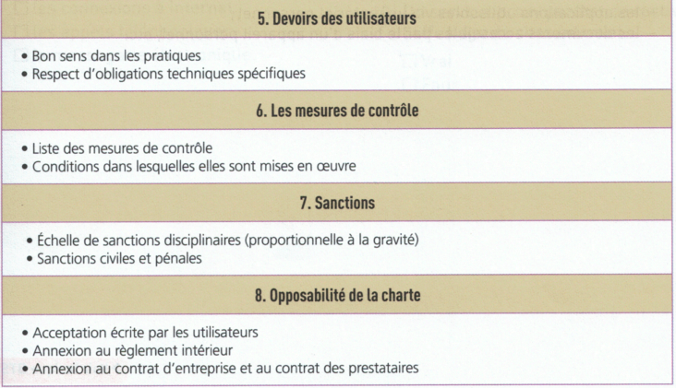

**Annexe 3 : modèle de charte informatique (le reste est sur Moodle)**

